ASUNTO

S’ha creat una font d’oscuritat a la casa de Kriss i has de tancar-la. Comences en la sala principal i has d’obrir les portes de la casa seba fins sortir per poder tancar la font i salvar al germà desaparegut de Kriss. En cada part hi será un personatge que estarà atrapat i hauràs de fer el puzle per lliverar-lo, perquè ells tenen les claus per poder mouret

KRIS SUSIE RALSEI SANS TEM
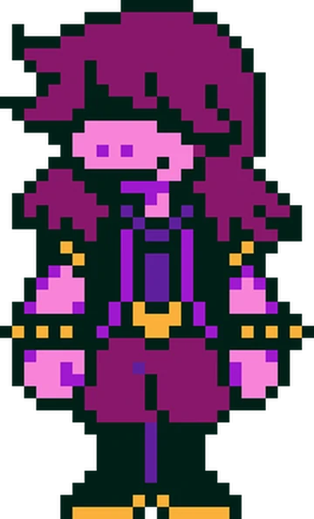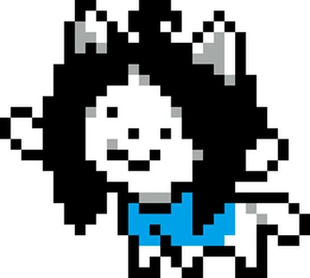
ASRIEL TORIEL ASGORE SPAMTON
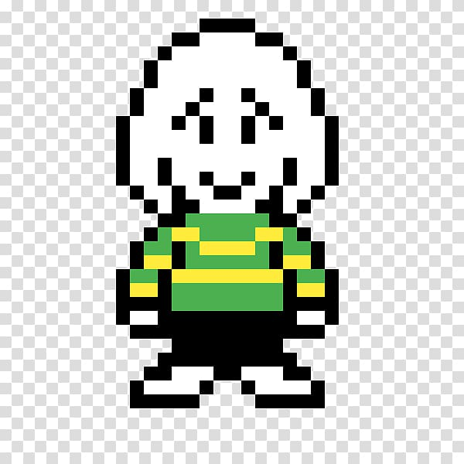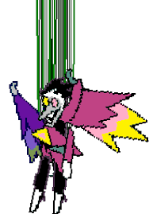

DESCRIPCIÓ DETALLADA DELS 4 MONS

Habitació: A l’habitació es veuen dos llits, un ordinador, una catifa central, una gàbia i una finestra al centre. L’habitació està dividida per la meitat: una part més depriment, on dorm en Kriss, i una altra més alegre i professional, on dormia el seu germà Asriel, que va desaparèixer. Aquí comences; l’objectiu és arribar a la sala principal de la casa, on podràs accedir al lavabo i a l’exterior. En Ralsie serà a l’habitació i t’oferirà idees per poder continuar. Cal que utilitzis amb cura la clau que et dóna en Lancer.

Coses a fer en el lloc:
- Mira darrere d’un trofeu; allà hi trobaràs la clau de la gàbia.
- Dins de la gàbia hi ha una nina d’en Ralsei, que et servirà més endavant.
- A l’habitació hi haurà una caixa forta amb un codi. El codi el trobaràs al lavabo, reflectit al mirall, sobre el paper higiènic. Dins hi trobaràs un missatge que diu: “Demana-li la clau a en Ralsei.”
- En Ralsei et dirà: “H-o-Hola, tinc aquesta clau aquí sobre, té…”
- En Ralsei et donarà una clau per sortir de casa i anar a la tenda de TEM.

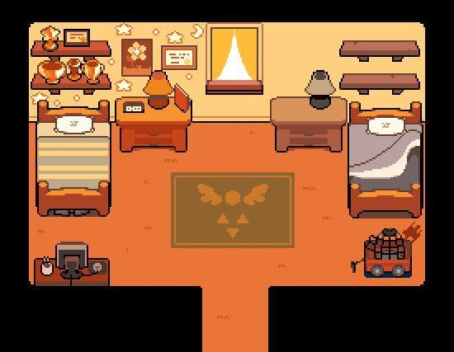

Sala Principal:
A la sala principal es troben diversos objectes, com una taula on menjava tota la família. Aquesta sala ha estat testimoni de contratemps, com la desaparició del fill de la Toriel o el divorci de Toriel i Asgore. La sala principal està connectada amb la cuina, el menjador, la porta del lavabo i la sala d’estar. Hi ha un sofà, dues butaques amb estovalles cosides per Toriel, una televisió, un refrigerador, entre altres objectes.

A la sala principal hi serà en Susie, l’amiga d’en Kriss i en Ralsei. Està veient la televisió i no vol que la molestis, però si li dones un pastís de poma t’ho agrairà i t’ajudarà. Et dirà només: “Gràcies. Ah, sobre el que has de fer… No sé, surt de la casa i entra per la finestra del lavabo o alguna cosa així, ja he pensat molt.”
L’objectiu principal en aquesta sala és sortir de la casa.

Coses a fer en el lloc:

- En Lancer et donarà un anec de goma; el pots entregar a en Susie, i ella t’afegirà una clau.

- Per completar l’acció final, clica la televisió.

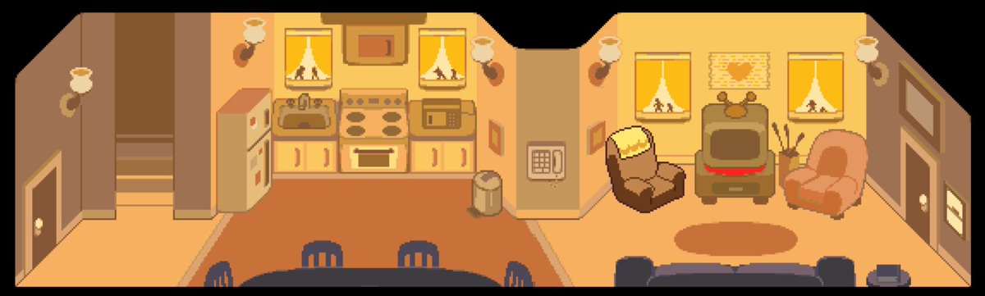

Lavabo:
Al lavabo hi ha un vàter, una pica amb mirall (sense importància) i una dutxa. Allà hi serà en Lancer, l’amic trapella de la Susie, que s’estarà dutxant perquè és un “noi ànec” (és especial).
Si cliques a l’ànec de goma, aquest pujarà i sonarà un so enganxós; es revelarà una carta que diu: “El paper higiènic té dues parts, i no parlo de les cares.”
Si tornes a clicar a en Lancer, riurà (perquè sí).

Coses a fer en el lloc:
- En Lancer et donarà un ànec de goma per a en Susie.
- Si mires el reflex del mirall, veuràs un codi al paper higiènic que serveix per obrir la caixa forta de l’habitació.

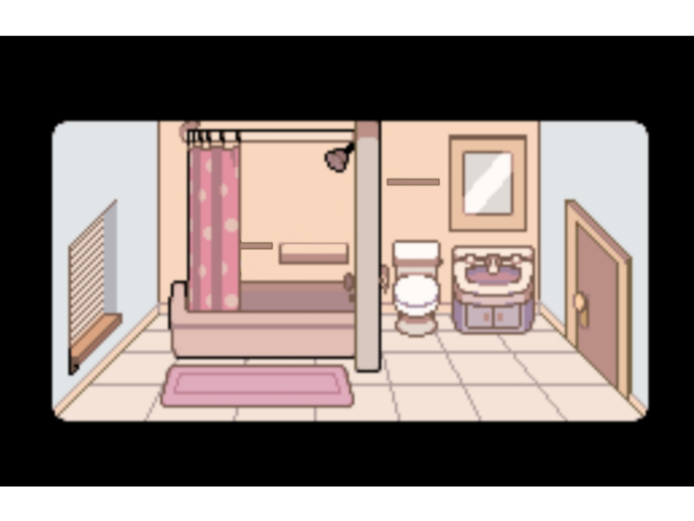

Botiga de TEM:
En sortir de la casa, es veurà un espai amb una botiga regentada per una gata/gossa. Hi serà Sans també.

Coses a fer en el lloc:
- Si agafes la nina d’en Ralsei, la pots vendre a la botiga de TEM i et donarà una moneda, amb la qual podràs comprar l’únic article que té: un Pipis.
- Amb el ketchup pots desbloquejar la següent part. Hauràs de donar-lo a en Sans, que està davant de la botiga, perquè et digui com tancar la font.
- En donar-li el ketchup, et dirà: “Aquest ketchup té molt de valor, si fos un peix gros el compraria. Clica la tele, va. No em facis perdre més del meu valuós temps.”

Hi ha un petit BUG però aquest, no oh podem solucionar: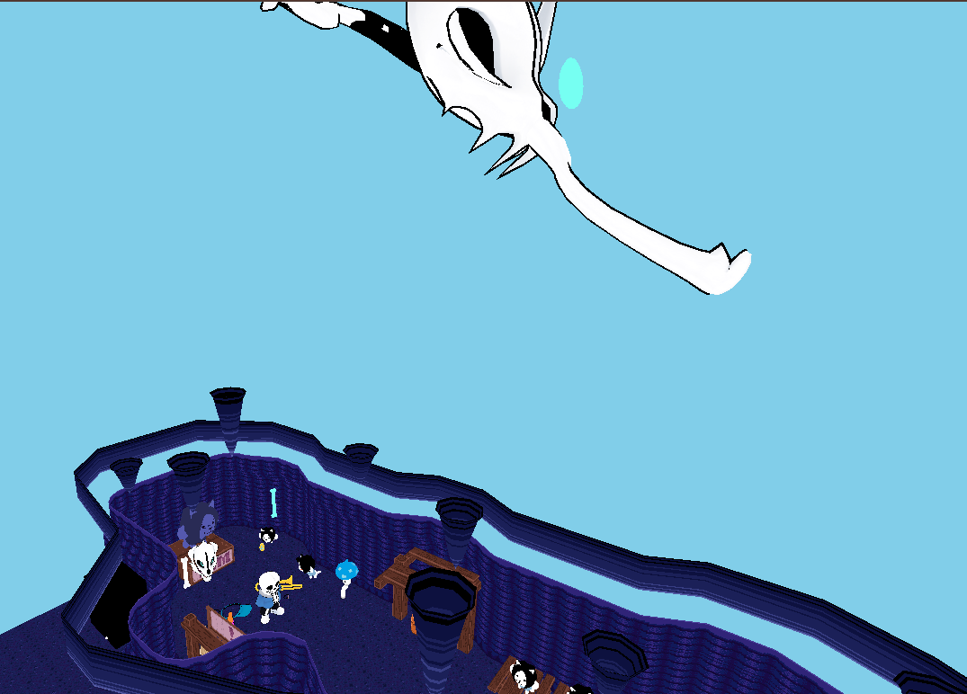
No sabem per què, quan li dones animació a Sans, passa això

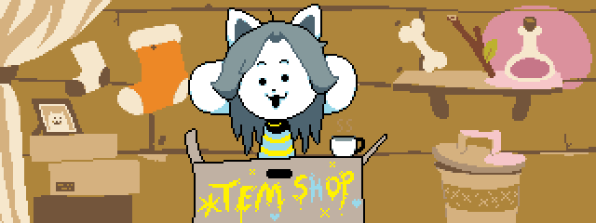

Spamton:
A través de la televisió hi ha una porta; necessites un Pipis per obrir la porta final.
Història d’en Spamton:
En Spamton era un Addison, un programa d’anuncis sense èxit que es va tornar ric i famós gràcies a les trucades d’un contacte misteriós. Va passar de viure en el luxe a la mansió de Queen a perdre-ho tot quan el seu protector el va abandonar el dia més important de la seva carrera. Les trucades es van tornar soroll, i ell es va arruïnar fins a acabar vivint en un contenidor de brossa.
S’hi va obsessionar amb el cos del robot NEO com a forma d’escapar de la seva misèria, però en aconseguir-lo, es va adonar que seguia lligat a cordes de marioneta, simbolitzant que mai és realment lliure de les forces que el controlen. Està “corrupt” física i mentalment, parlant amb frases de màrqueting trencades perquè és un personatge fracturat que només busca recuperar la seva llibertat i el seu Kromer.
Coses a fer en el lloc:
- Clica la televisió per accedir al món final on hi és en Spamton.
- Hi haurà una porta que s’obrirà amb un Pipis, que et ven en Temmie.
- En Spamton et dirà: “Vaia [per deu], tinc aquesta [hamburguesa] i tinc molta [gana], però necesito [ketchup].”
- Si li dones el ketchup, et dirà: “Moltes [gràcies], presento que en el [futur] seràs un [peix gros].”
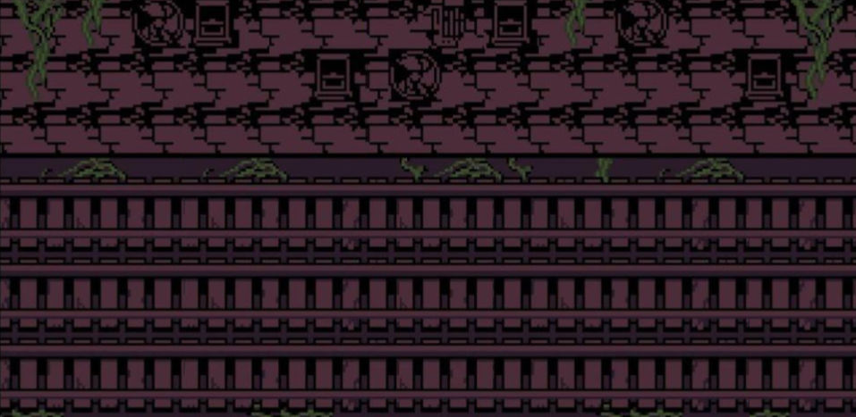

OBJECTES

- Clau 🔑

- Anec de goma 🐤

- Clau 2 🔑

- Nina de Ralsei 🐐

- Ketchup 🍎

- Clau 3 🔑

- Pipis 🔵

PREGUNTES

- Kris pot parlar lliurement durant el joc?

- NO

- La Susie vol fer-se amiga de tothom al principi de la història?

- NO

- En Ralsei és el Príncep del Món Fosc?

- SÍ

- A Deltarune es poden derrotar els enemics sense lluitar físicament?

- SÍ

- En Lancer es converteix en amic d’en Kris i la companyia durant la història?

- SÍ

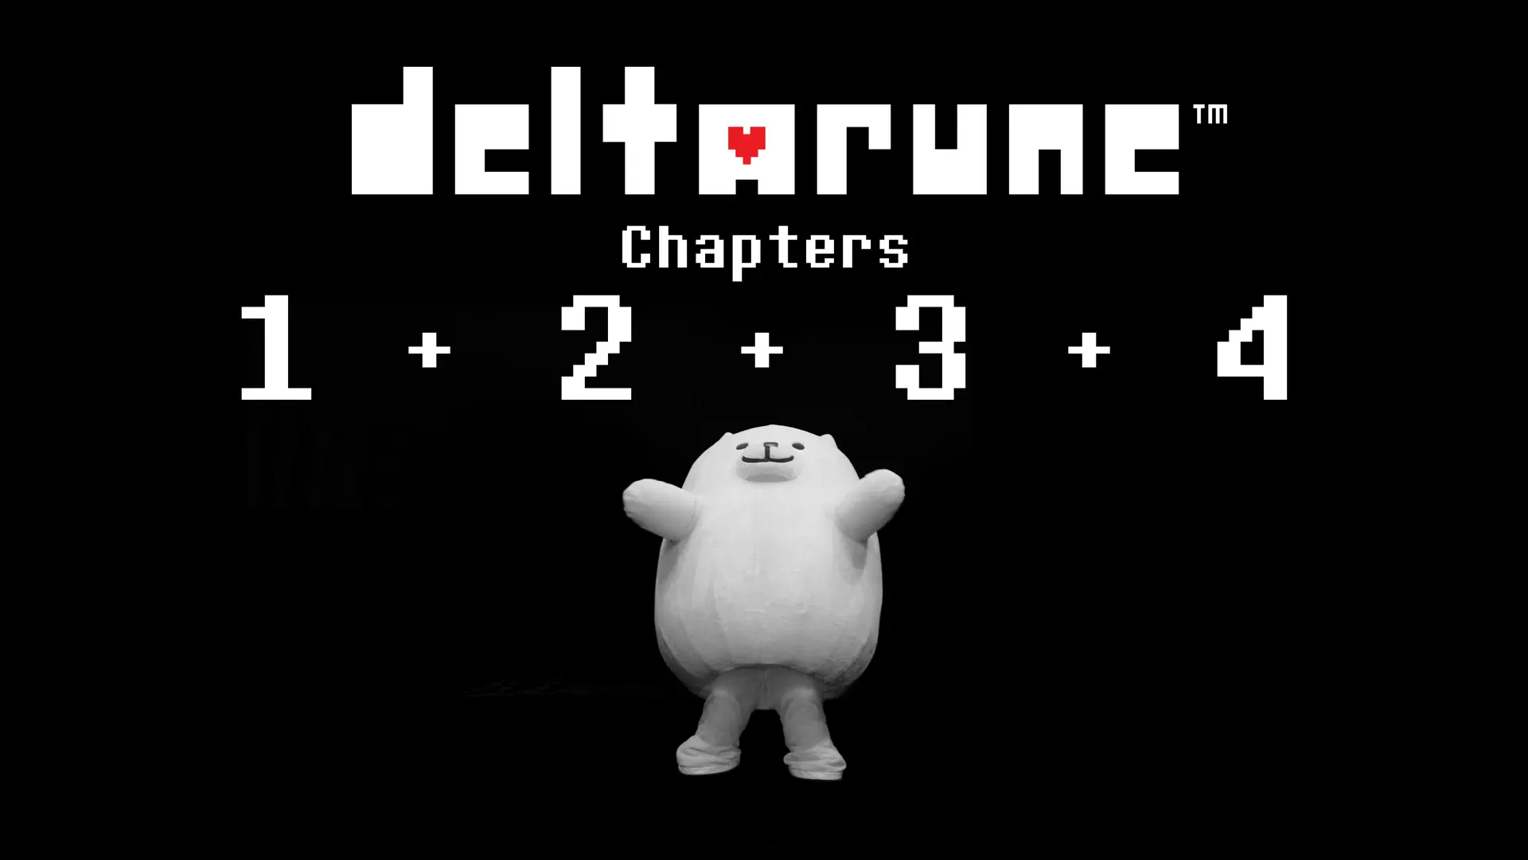

PÀGINA WEB

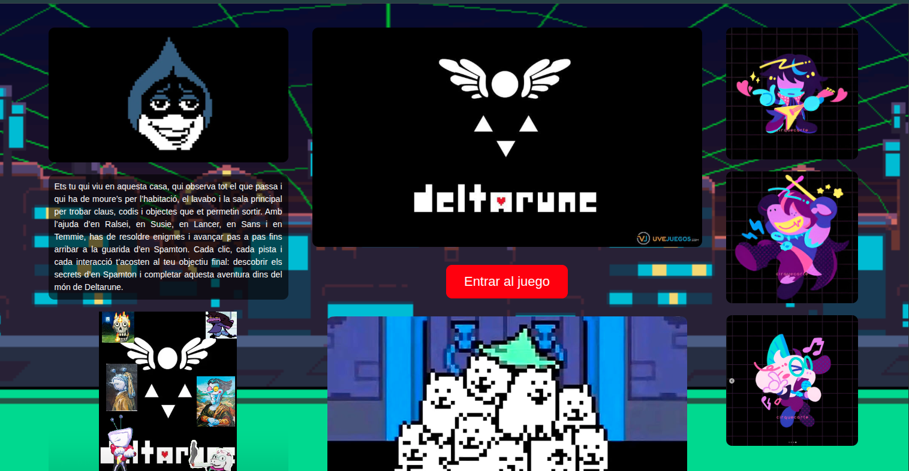

Al centre hi ha el logotip del joc amb el símbol d’ales i triangles sobre fons negre, i just a sota un botó vermell que diu “Entrar al juego”, que sembla servir per començar l’experiència.

A l’esquerra hi ha una imatge del rostre de Kris en estil píxel art, i sota aquesta apareix un text explicatiu. El text descriu que tu ets qui viu a la casa i que t’has de moure per diferents espais (habitació, lavabo i sala principal) per trobar claus i codis amb l’ajuda de personatges com Ralsei, Susie, Sans, Lancer i Temmie, fins arribar a la guarida d’Spamton.

A la part dreta hi ha diverses imatges de personatges del joc amb un estil colorit i fons de quadrícula, que semblen il·lustracions decoratives.

A la part inferior central es veu una imatge amb diversos gossos blancs apilats (una escena molt característica de l’univers del joc).

PLANIFICAIÓ

LINK: https://drive.google.com/drive/folders/1Md6AKylLXbgu2tw1MbdZVXCam98sFxO3?usp=drive_link

